|  |  |
| --- | --- |
| **Empresa:** |  |
| **Dirección:** |  |
| **Ciudad:** |  |
| **Tel.:** |  |
| **E-mail** |  |



Referencia instrumento

|  |  |
| --- | --- |
| **Fabricante:** | CEM |
| **Modelo:** | R2050 |
| **Número de serie:** | 150400733 |



|  |  |
| --- | --- |
| **Cliente:** | IAR SRL |
| **Dirección:** | Int. Alvear 3551 San Andres |
| **Ciudad:** | Pcia. de Buenos Aires |
| **Medida:** | 011 69695655 |
| **Referencia de medida:** | [ingenieria@iarsrl.net](mailto:ingenieria@iarsrl.net) |
| **Lugar medida:** | Pablo Patti |



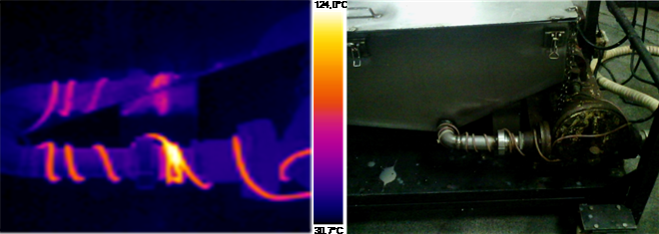

|  |  |
| --- | --- |
| **Imagen IR** | **Imagen Visible** |

**INFORMACIÓN GENERAL**

|  |  |  |  |
| --- | --- | --- | --- |
| **Nombre archivo:** | 20170127_0005.JPG |  |  |
| **Fecha imagen guardada** | 2017-01-27 | **Valor Emisividad:** | 0,93 |
| **Hora imagen guardada** | 09:17:48 | **Temp. Ambiente:** | 25,0°C |
| **Valor MAX Temp** | 124,2°C | **Temp. Reflejada** | 30,0°C |
| **Valor MIN Temp.** | 30,7°C | **Humedad:** | 50% |
| **AVE Temp.** | 39,1°C | **Distancia:** | 5,0m |

**ANÁLISIS AVANZADA**

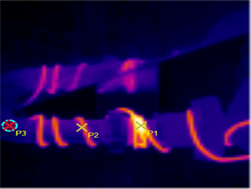

**Detalle Puntos incluidos en la imagen IR\***

|  |  |  |  |  |  |  |
| --- | --- | --- | --- | --- | --- | --- |
| No. | Temperatura | Emisividad | Temp. Reflejada | Temp. Ambiente | Humedad | Distancia |
| 1 | 124,2°C | 0,93 | 30,0°C | 25,0°C | 50% | 5,0m |
| 2 | 72,7°C | 0,93 | 30,0°C | 25,0°C | 50% | 5,0m |
| 3 | 39,0°C | 0,93 | 30,0°C | 25,0°C | 50% | 5,0m |

**Comentarios**: la imagen muestra la temperatura obtenida en diferentes puntos por un cable / resistencia; utilizado en un ducto y bomba para movimiento de fluidos de alta viscosidad que necesita calefacción para realizar en forma efectiva su trabajo.